Дедлайн: 27/10/25 12:00

Лабораторная работа №1. Применение фильтров для обработки изображений

Ход выполнения
- Медианный фильтр. С помощью метода cv2.medianBlur()реализуйте медианный фильтр.

import cv2
cap = cv2.VideoCapture(0)
while True:
ret, frame = cap.read()
filtered_frame = cv2.medianBlur(frame, 5)
cv2.imshow('Original', frame)
cv2.imshow('Filtered', filtered_frame)
if cv2.waitKey(1) & 0xFF == ord('q'):
break
cap.release()
cv2.destroyAllWindows()

- Размытие. Выберите изображение в формате JPEG, на котором присутствуют четко различимые объекты. Примените к исходному изображению Гауссово размытие. Выберите размер ядра размытия, основываясь на характеристиках изображения и желаемом уровне размытия.

blurred_image = cv2.GaussianBlur(image, (5, 5), 0)

- Повышение резкости. Для исходного изображения протестируйте и выберите наиболее оптимальный, на ваш взгляд, способ повышения резкости.
3.1 Примените к исходному изображению свертку с ядром

kernel = np.array([[0, -1, 0],
[-1, 5, -1],
[0, -1, 0]])
sharpened = cv2.filter2D(img, -1, kernel)

3.2 В качестве альтернативного метода используйте “Маску нерезкости”. Данный метод состоит из двух этапов:
- размытие изображения
- вычитание размытого изображения из оригинала.

blurred = cv2.GaussianBlur(image, (5, 5), 0)
sharpened = cv2.addWeighted(image, 1.5, blurred, -0.5, 0)

Функция cv2.addWeighted() используется для комбинирования двух изображений с заданными весами, Здесь 1.5, -0.5 – веса изображений, 0 – смещение (не применяется в данном случае). Отрицательное значение -0.5 указывает на то, что размытие будет вычитаться из оригинального изображения.

- Выделение границ. Примените оператор Собеля к исходному изображению. В OpenCV оператор Собеля реализован с помощью функции cv2.Sobel(), которая возвращает изображение, содержащее градиенты по указанным направлениям X и Y в виде 2D массива, где значения представляют собой величину градиента

Синтаксис
cv2.Sobel(src, ddepth, dx, dy, ksize=3, scale=1, delta=0, borderType=cv2.BORDER_DEFAULT)

Параметры
src - входное изображение, к которому будет применяться оператор Собеля. Обычно это изображение в градациях серого (одноканальное), но может быть и цветным (в этом случае будет применяться к каждому каналу отдельно).

ddepth - тип данных для хранения результата, например:
cv2.CV_8U: 8-битное беззнаковое целое.
cv2.CV_16S: 16-битное знаковое целое.
cv2.CV_64F: 64-битное число с плавающей запятой (рекомендуется для получения более точных значений градиента)

dx - указывает, будет ли вычисляться градиент по X (1) или нет (0)
dy - указывает, будет ли вычисляться градиент по Y (1) или нет (0)

ksize - размер ядра, используемого для вычисления градиента. Должен быть нечетным числом (например, 1, 3, 5, 7). Чем больше размер ядра, тем более сглаженные границы будут получены.
scale (необязательный) - коэффициент, который умножается на результат. Используется для изменения масштаба выходных значений.
delta (необязательный) - значение, которое добавляется к результату.
borderType (необязательный) - метод обработки границ изображения: cv2.BORDER_DEFAULT, cv2.BORDER_CONSTANT, cv2.BORDER_REPLICATE и др. Определяет, как обрабатываются пиксели за пределами изображения.

Пример
edges = cv2.Sobel(image, cv2.CV_64F, 1, 1, ksize=5)
Важно: Для дальнейшего комбинирования с лругими изображениями понадобится преобразование в 8-битный формат (от 0 до 255), который является стандартным для отображения изображений в OpenCV.
edges = cv2.convertScaleAbs(edges)

- Собственный фильтр. С помощью метода cv2.filter2D() создайте реализуйте собственный сверточный фильтр.

- Комбинирование результатов. С помощью метода cv2.addWeighted() скомбинируйте размытое изображения, выделенные границы и изображение с повышенной резкостью. Экспериментируйте с весовыми коэффициентами и последовательностью комбинирования, чтобы добиться оригинального визуального эффекта.
combined = cv2.addWeighted(blurred, 0.5, edges, 0.5, 0)
combined = cv2.addWeighted(combined, 0.5, sharpened, 0.5, 0)
- Отображение результатов. Итогом выполнения программного кода должны быть исходное изображение, все промежуточные результаты, а также результат комбинирования. Используйте библиотеку matplotlib для отображения оригинального изображения и всех промежуточных результатов

def show_images(original, blurred, edges, sharpened, combined):
plt.figure(figsize=(12, 10))

plt.subplot(2, 3, 1)
plt.title('Оригинальное изображение')
plt.imshow(cv2.cvtColor(original, cv2.COLOR_BGR2RGB))
plt.axis('off')

plt.subplot(2, 3, 2)
plt.title('Размытие по Гауссу)')
plt.imshow(cv2.cvtColor(blurred, cv2.COLOR_BGR2RGB))
plt.axis('off')

plt.subplot(2, 3, 3)
plt.title('Выделение границ')
plt.imshow(cv2.cvtColor(edges, cv2.COLOR_BGR2RGB))
plt.axis('off')

plt.subplot(2, 3, 4)
plt.title('Повышение резкости')
plt.imshow(cv2.cvtColor(sharpened, cv2.COLOR_BGR2RGB))
plt.axis('off')

plt.subplot(2, 3, 5)
plt.title('Комбинация изображений')
plt.imshow(cv2.cvtColor(combined, cv2.COLOR_BGR2RGB))
plt.axis('off')

plt.tight_layout()
plt.show()

show_images(image, blurred, edges, sharpened, combined)

Пример отображения результатов
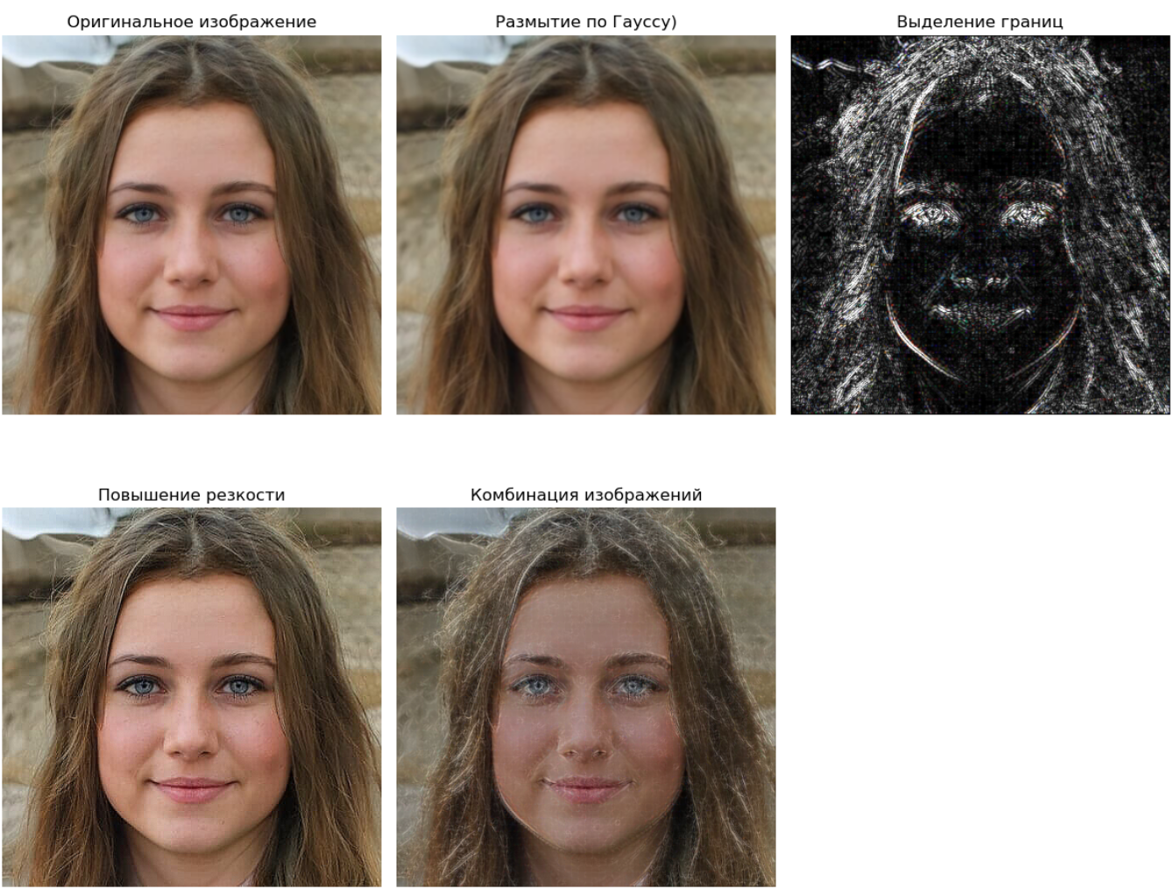

Лабораторная работа №2. Выделение края с помощью фильтра Canny

С помощью фильтра Канни преобразовать фотографию лица в “графический рисунок”

import cv2
image = cv2.imread('img/coins.jpg', 0)
edges = cv2.Canny(image, 100, 200)
cv2.imshow('Original Image', image)
cv2.imshow('Canny Edges', edges)
cv2.waitKey(0)
cv2.destroyAllWindows()

Лабораторная работа №3. Применение каскада Хаара для детекции лиц

Ход выполнения

1. Реализуйте элемент интерфейса для взаимодействия социального робота с пользователем. При появлении человека в кадре робот должен выполнять следующие действия:

Проверить, улыбается ли пользователь, и открыты ли у него глаза.

Если пользователь не улыбается, робот должен вывести на экран фразу “Улыбнись”.

Если хотя бы один глаз пользователя закрыт, робот должен вывести на экран фразу “Открой глаза”.

Пользователь должен видеть изображение своего лица в отдельном окне.

Обнаруженные лицо, глаза и улыбка должны быть обведены в рамку.

2. Реализуйте вычисление значения FPS (Frames Per Second, количество обрабатываемых кадров в секунду). Значение FPS должно отображаться в верхнем левом углу кадра в реальном времени.
FPS = 1 / время обработки одного кадра
- Замерьте время начала обработки текущего кадра (с помощью time.time()).
- Вычислите time_difference - разницу между текущим временем и временем предыдущего кадра.
- FPS определяется как 1 / time_difference.
- Обновите время предыдущего кадра для следующего расчета.
- Выведите FPS на экран, обновляя его при обработке каждого кадра.

В отчете приведите примеры успешного обнаружения глаз и улыбки, а также пример кадра с выводом сообщений ”Улыбнись” и “Открой глаза”.

Также в отчете укажите полученное среднее значение FPS при выполнении программы, рассчитанное по времени работы системы.
Отчет о выполнении лабораторных работ №1-3
ФИО ___Лапшов Кирилл Юрьевич_______________________________________________

Лабораторная работа №1
Исходное изображение и результаты обработки
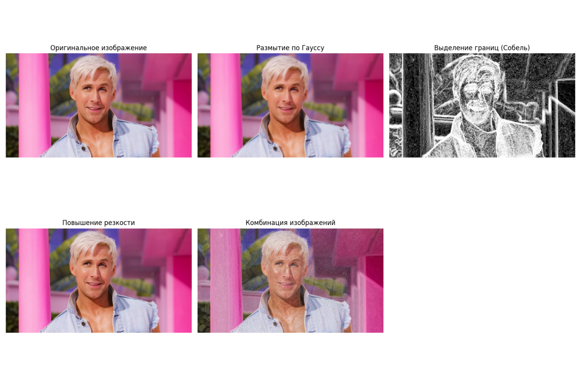

Лабораторная работа №2
Исходное изображение
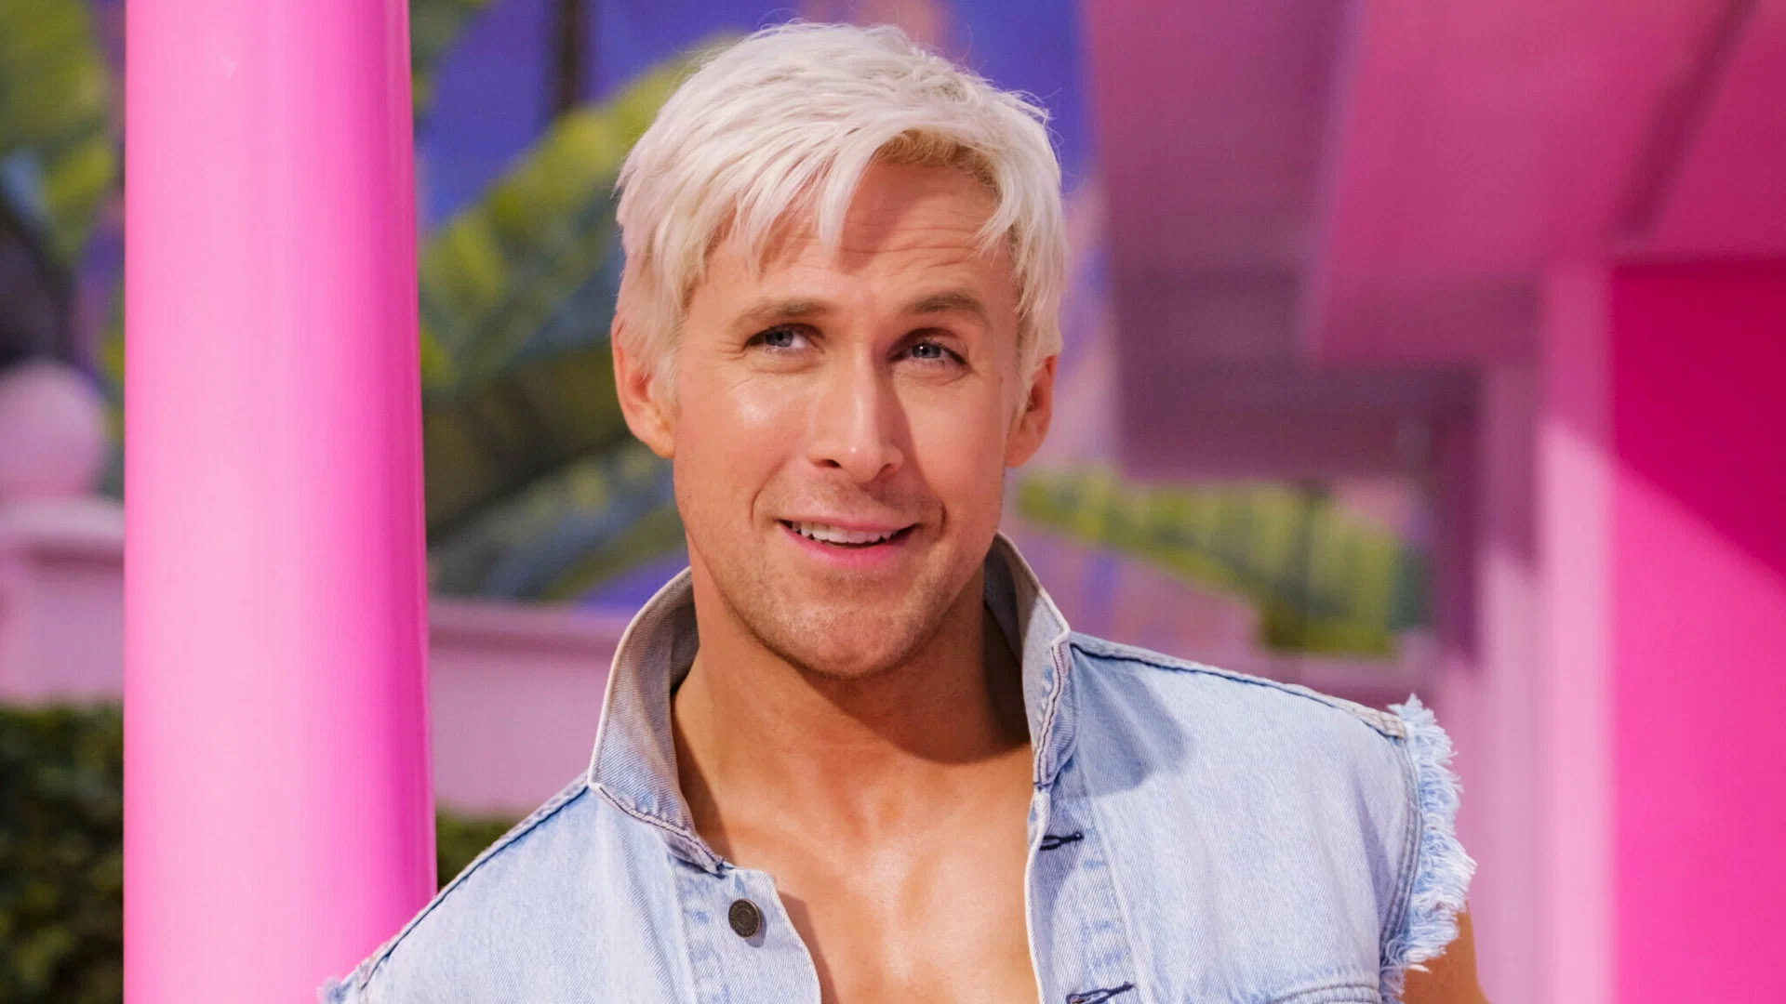
Результат
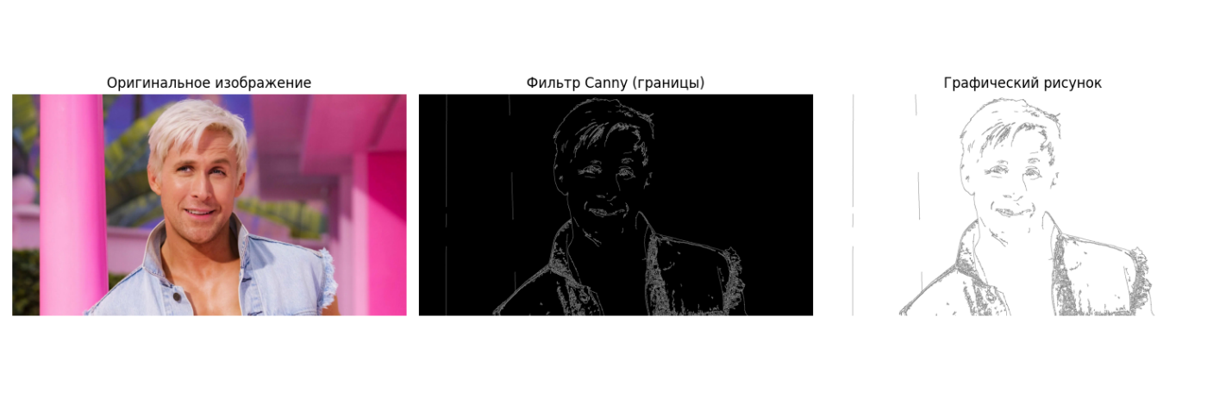

Лабораторная работа №3
Примеры результатов обработки кадров
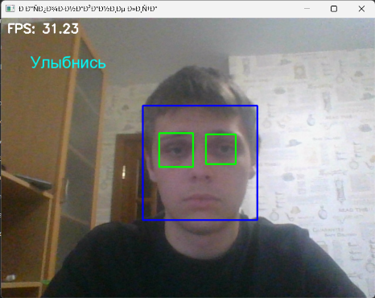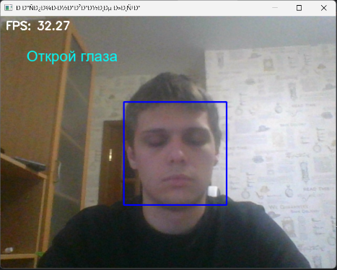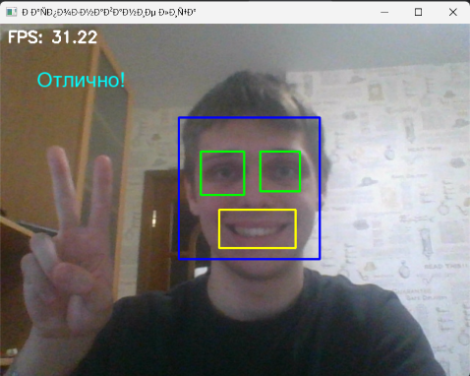
Среднее значение FPS по времени работы системы
Среднее значение FPS за время работы: 29.48
https://github.com/Mraq98/LIRS.lab
Исходный код доступен в репозитории GitHub по ранее предоставленной мной ссылке

